Extranet - Chèque Déjeuner https://extranet.upcz.cz/Pages/New/KlientObjednavkaKuponuSouhrn....

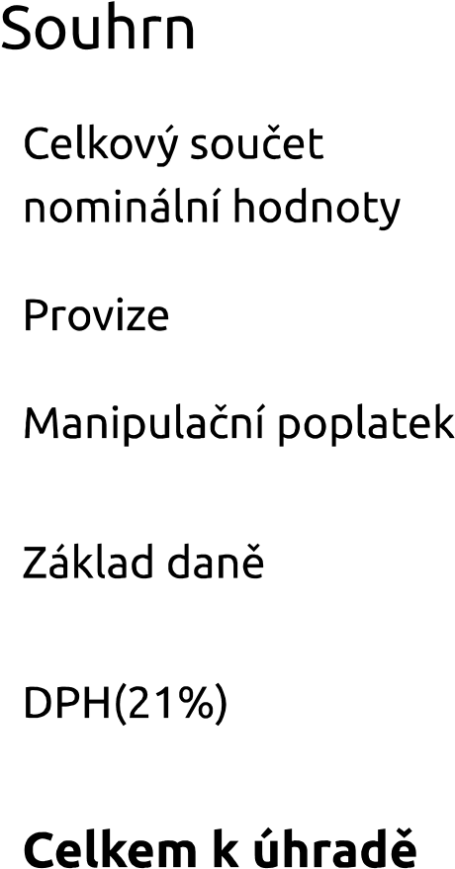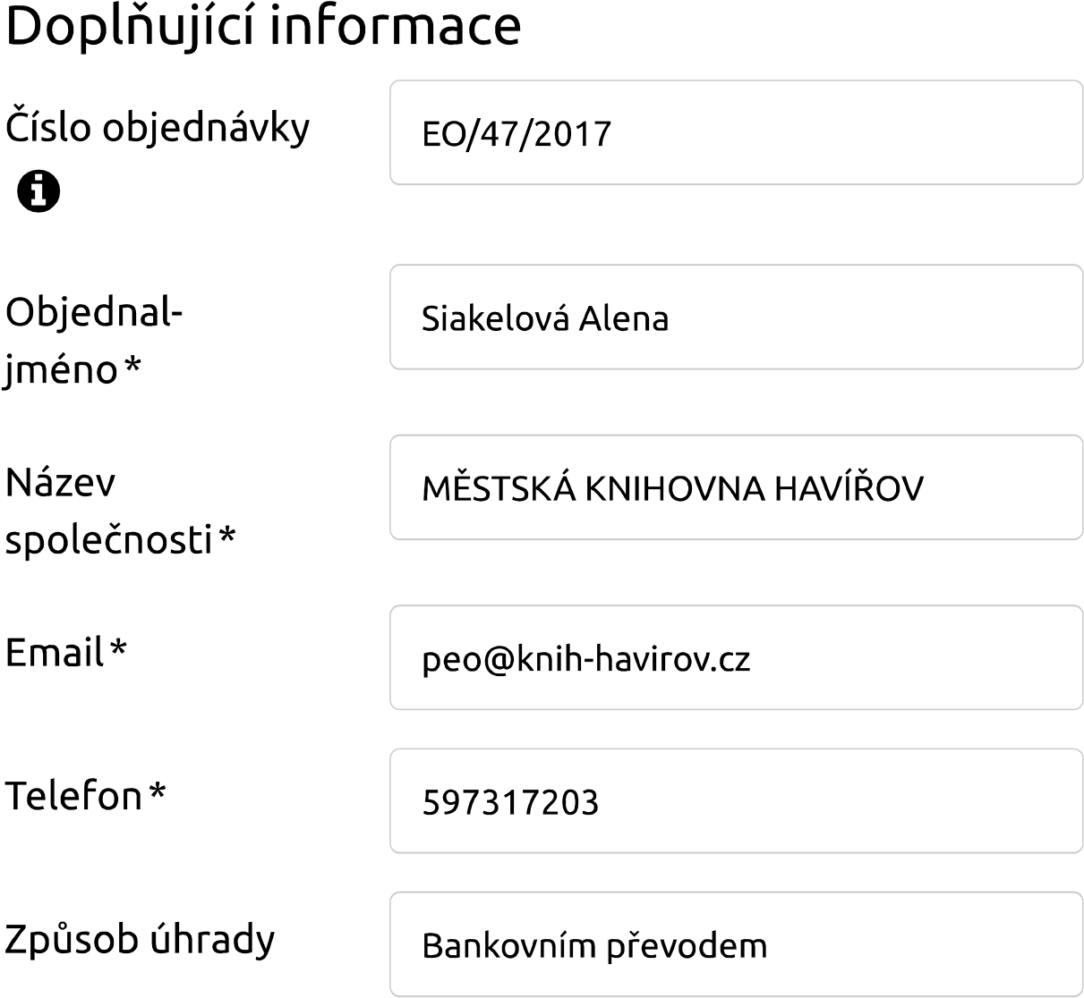
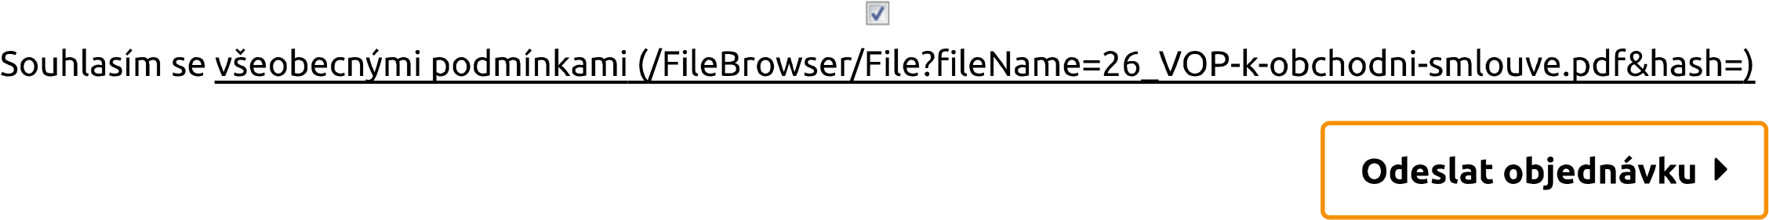
LeCheque Déjeuner, s.r.o. Telefon: 241 043 111 IČO: 62913671 Firma zapsána v obchodním Zelený pruh 1560/99 Fax: 241 043 911 DIČ: CZ62913671 rejstříku vedeném u
140 00 Praha 4 email: info@seky.cz bankovní spojení: Česká Městského úřadu v Praze,
spořitelna a.s., oddíl C, vložka č. 393000
- z 2 23.06.17 9:21 Extranet - Chèque Déjeuner https://extranet.upcz.cz/Pages/New/KlientObjednavkaKuponuSouhrn....
Praha č.ú. 59942/0800
LeCheque déjeuner, s.r.o., All rights reserved Design by digitask
- z 2 23.06.17 9:21

